体育
(香港中学文凭)

第一部分 体育、运动、康乐、消闲与丰盛人生：历史和发展
香港特别行政区政府 教育局
课程发展处 体育组

2025
(于2025年8月更新)

目录 | 页数
学习目标 | 2
词汇 | 3
基要概念和理论
甲. 定义及词汇 | 7
乙. 体育、运动、康乐与消闲的角色和价值 | 7
丙. 香港的体育现况 | 10
丁. 香港的运动、康乐与消闲现况 | 17
探究活动举隅 | 25
教师参考数据 | 27
学生参考资料 | 29
相关网址 | 30

学习目标
本部分旨在让学生对体育有概括的认识，并了解体育与运动、康乐和消闲三方面的关系。本部分希望学生能掌握体育相关的词汇、基要概念、历史和近期发展。这有助学生探究有关体育、运动及康乐的议题，以及学习其他部分的课题。

预期学习成果：学生将能够
- 说明体育、运动、康乐和消闲在日常生活中的角色和价值，并列举例子；
- 评鉴香港的学校体育课程在推动健康生活上的作用；以及
- 就如何推动香港的运动、康乐和消闲活动的发展，提出建议。

词汇
 | 用语 | 解释
 | 活跃及健康的生活模式  Active and healthy lifestyle | 是一种恒常参与体育活动及维持健康习惯的生活模式，能让学生感到活力充沛、增强正面自尊感和建立积极人生观。
 | 协作能力  Collaboration skills | 在小组内解决难题、进行规划和决策，均需要协作能力。协作能力包括沟通、欣赏、协商、妥协和勇于领导的能力。具备这些能力的学生，将能在团队中积极参与，发挥所长。
 | 沟通能力  Communication skills | 沟通能力是指人与人在交往（包括面对面或虚拟等不同情境）的过程中，透过文字或非文字去传递和接收信息，以期达成既定目标或预 期成果的能力。要有效沟通，学生应学习如何有效地聆听、说话、阅读和写作，既要准确、有条理和得体地表达，亦需了解、尊重别人 的观点和期望，又能因应目标、情境和对象，采用适合的数据和表达方式，并评估沟通成效，找出需改善之处，以达至最佳效果。
 | 创造力  Creativity | 创造力通常会以崭新的意念、行为或制成品呈现。创造力可自然地，或经深思熟虑，透过扩散性和聚敛性思考而产生。它需要整合一般 或特定范畴的知识，以达至某个具意义的目的。创造力会带来改变或转化。
 | 慎思明辨能力  Critical thinking skills | 慎思明辨是指找出现有数据或主张中的含意，对数据或主张的准确性及可信性进行质疑与探究，从而建立自己的看法，审视自己和别人的论点。
 | 能量消耗 / 能量支出  Energy expenditure | 能量消耗的常用单位是千焦耳（公制）或千卡（英制）。个人的日常能量消耗主要取决于身体活动强度和持续时间。
 | 一般体育课  General PE lesson | 属正规体育课，应占小一至小六总课时不少于5%，中一至中三总课时的5-8%，以及高中课程(中四至中六)总课时的最少5%。一般体育课程在高中课程中又称为「其他学习经历 － 体育发展」。
 | 共通能力  Generic skills | 帮助学生学会掌握知识、建构知识和应用所学知识去解决新问题。透过不同科目或学习领域的学与教，发展学生的共通能力。这些能力还可以转移到其他学习情况中使用。香港学校课程订出九种共通能力，包括沟通能力、运用信息科技能力、数学能力、自我管理能力、自学能力、协作能力、 慎思明辨能力、创造力及解决问题能力。
 | 健康 /  丰盛人生  Health /  Wellness | 世界卫生组织将健康定义为「不仅是免于疾病和不衰弱，而是保持在身体上、精神上和社会适应方面的良好状态」。因此，我们可以理解「健康」就是丰盛人生的意思。
 | 运用信息科技能力  Information technology (IT) skills | 运用信息科技能力是指以审慎的态度使用信息科技去搜寻、筛选、分析、管理和分享信息。掌握信息科技能力，将有利于协作学习、解决 问题和自主学习。
 | 消闲活动 / 休闲活动  Leisure activity | 于余暇时参与休息性的活动。
 | 数学能力  Mathematical skills | 数学能力包括进行不同形式的数的运算和估算、描述对象的空间关系、进行量度、处理数据、运用逻辑推理作有效推论，以及运用数学 概念来解决不同情境中问题的能力。
 | 其他学习经历 － 体育发展  Other Learning Experiences － Physical Development (OLE-PD) | 高中考试科目和应用学习之外的一个重要学习元素。体育发展学习经历有助学生建立终身学习能力，以实践活跃及健康的生活模式；亦促使学生了解及实践体育精神、德智体群美五育，以及培养坚毅、尊重、责任感、国民身份认同、承担等正面的价值观和积极的态度。
 | 体力活动 / 体能活动 / 身体活动Physical activity | 由骨骼肌肉产生，并需要消耗能量的任何身体动作（世界卫生组织，2018）  消耗能量的锻炼、康乐或竞赛活动。（课程发展议会，2007）
 | 体育  Physical Education (PE) | 透过身体活动进行教育，让参与者在认知、态度、技能和体能方面皆有所增益。
 | 体适能  Physical fitness | 是身体能够作出的一种适应能力，指个人除能应付日常工作外，还有余力享受消闲和应付突如其来的变化及压力，以至身体能够适应。
 | 体育表现  Physical performance | 运用体育技能的效果。
 | 体育技能  Physical skills | 进行身体活动时，协调身体动作，以达到活动的目的。「体育技能」是体育学习领域六个学习范畴之一。
 | 解决问题能力  Problem solving skills | 解决问题是指运用各种技能去解决难题，过程包括探究问题、整合数据、提取意念，以制定最合适的行动方案，学生需要调整和评估解 难策略，并总结经验以建构知识。
 | 康乐活动  Recreation | 达至身心愉快及精神放松的活动。
 | 自我管理能力  Self-management skills | 自我管理能力包括基本的生活技能和理想的个人素质，例如保持稳定的情绪、衡量决策和克己自律。自我管理能力有助学生迎向个人或团队面对的挑战。
 | 运动  Sport | 属竞技性质的规范化比赛或游戏。
 | 研习能力  Study skills | 是帮助提高学习效能、掌握基本研习技巧的能力。
 | 价值观和态度  Values and attitudes | 价值观是态度和信念的基础，而态度和信念则会影响人的行为及生活模式。价值观是学生应发展的素质，是行为和判断的准则，例如人权与责任、承担精神、诚信及国民身分认同。与价值观息息相关的态度会影响学习动机和认知能力。由于两者在学生的学习过程上有举足轻重的影响，因此，价值观和态度的培养成为了学校课程的主要元素之一。
基要概念和理论
甲. 定义及词汇
- 健身或锻炼 ﹕是身体活动的一部分，涉及有计划、有组织、具重复性，以增进身体健康或维持良好体适能为目标的体力活动。(世界卫生组织，2018)
- 体力活动、体能活动 ﹕由骨骼肌肉产生，并需要消耗能量的任何身体动作，其中包括工作期间的活动、游戏、家务、出行和休闲娱乐活动。(世界卫生组织，2018)
- 体育活动、身体活动 ﹕消耗能量的锻炼、康乐或竞赛活动。（课程发展议会，2007）
- 体育 ﹕透过身体活动进行教育，让参与者在认知、态度、技能和体能方面皆有所增益。
- 康乐活动 ﹕达至身心愉快及精神放松的活动。
- 运动 ﹕属竞技性质的规范化比赛或游戏。

乙. 体育、运动、康乐、消闲的角色和价值
乙(1) 个人发展
体育活动可以改善体适能和表现，亦有助我们扩阔眼界、增强自信、提升审美能力，并学会忍耐和欣赏。体育活动涉及人际互动，有助提升社交能力和人际沟通技巧；它亦提供了机会，让参与者组成团队、面对各种挑战，能有效提升共通能力。香港学校课程订出九种共通能力，包括沟通能力、运用信息科技能力、数学能力、自我管理能力、自学能力、协作能力、 慎思明辨能力、创造力及解决问题能力。
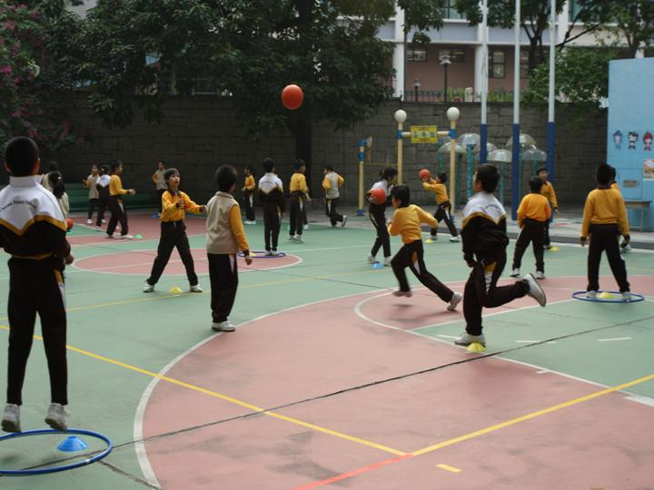 | 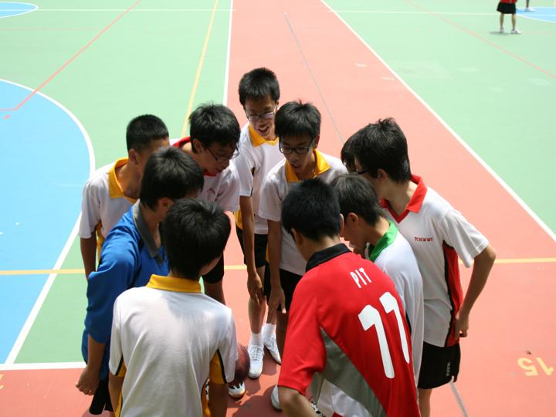
图1.1学生进行体育活动，有助提升协作、创造、解决问题等共通能力。 | 图1.2 学生参与联课活动，有助提升社交能力和人际沟通技巧。

乙(2) 社会化
是指形成符合社会规范的行为习惯、技巧、价值观和个性的过程。体育活动突显平等、公平、竞争等价值内涵，让参与者深刻体会到，要获取成功，他们必须积极、活跃和愿意付出。体育活动能发展尊重他人的概念，亦提供社交机会，强化及扩阔人际网络。
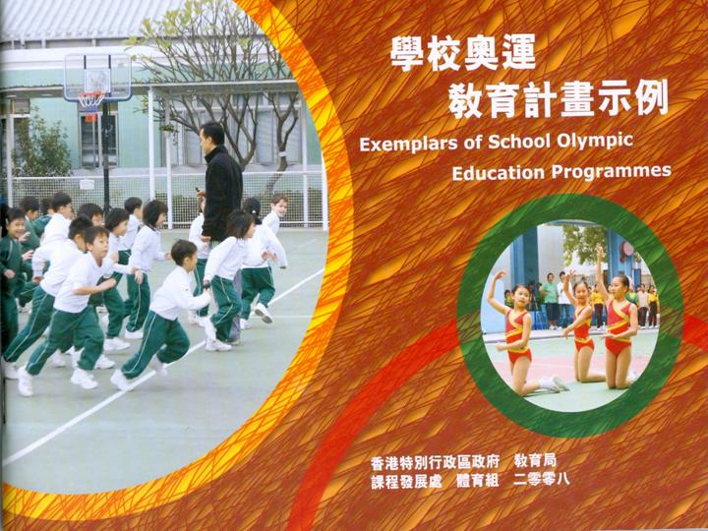
你认为成功的定义是什么？
我认为成功不是指我们拥有多少财富，而是我们能尽力为自己的理想去奋斗，这是精神上的成功。我认为这比物质上的成功更为重要。我对成功的运动员有两种看法，第一种是成绩上的，例如夺得冠军或打破世界纪录；另一种是精神上的成功，有时候我们看到运动员受伤后仍然坚持继续完成比赛，这便是精神上的成功，这亦是奥运会和很多人所提倡的。 (著名本地单车运动员黄金宝先生，取材自《学校奥运教育计划示例》)

图1.3 单车运动员黄金宝先生对成功的定义，反映了运动对个人社会化的正面影响。

乙(3) 国际关系
不少人认为运动不应涉及政治，事实上，一般大型国际性运动赛事能够让一些国家展示实力、建立亲善形象或领导地位，从而推动与别国的协作和增进彼此国民的相互了解。国际性运动赛事亦会被用作进行政治谈判、表达抗议甚至威胁等外交活动的途径。
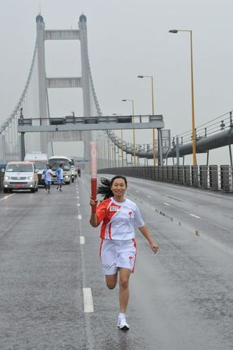
图1.4
北京2008年奥运会引起了全球关注，同时，亦加深各国对中国的认识，建立亲善形象。
丙. 香港的体育现况
丙(1) 小学及中学
体育是「透过身体活动进行教育」，并透过多元化的体育活动，以达至全人教育的目标。体育是学校课程中八个学习领域的其中之一，学生享有「体艺发展」（五种基要学习经历的其中之一）的机会。体育学习领域是帮助学生建立健康的生活方式，并提升他们参与体艺活动的兴趣，这也是中小学的七个学习宗旨之一。体育帮助学生发展技能，透过优质的体育活动，加深学生对活动和安全的认知，并培养他们正面的价值观和积极的态度。同时亦为学生打好基础，协助他们发展终身学习能力，并成为尽责任的公民，为活跃及健康的社群作出贡献。关于教授体育科的专业资格¹，学校不应委派未受体育教学训练的教师担任体育教学工作，及体育教师必须具备相关的资格¹，方可教授某些危险性较高的活动，例如游泳、独木舟、风帆及弹网等。

丙(1.1) 一般体育课程 － 体育学习领域课程架构开放而具弹性，须涵盖六大学习范畴的学习内容，当中包括体育技能、健康及体适能、运动相关的价值观和态度、安全知识及实践、活动知识，以及审美能力。体育是学校课程中，八个学习领域及五种基要学习经历之一。在小学阶段，学校应分配总课时不少于5 %予第一至第二学习阶段的体育课；而在初中阶段，学校应分配总课时的 5 - 8%予第三学习阶段的体育课；在高中阶段，透过「其他学习经历 - 体育发展」，学校应分配总课时至少 5%予一般体育课。体育课程的实施并非局限于体育课堂，学校应为学生组织不同的体育活动，帮助他们建立积极参与体育活动的习惯，以及提升他们对终身运动的兴趣。表 1.1及图1.5展示了体育学习目标和课程架构。

丙(1.2) 体育作为公开考试的科目 － 体育选修科是香港中学文凭的考试科目，与其他科目一样，其成绩在专上院校收生时获得考虑。在第四学习阶段，高中体育选修科应占总课时的10%。有关的课程内容建基于一般体育课程，着重提升学生在体
注1: 《香港学校体育学习领域安全指引》（2011）, 第一章基本措施, 一、 专业资格
育、运动及康乐方面的知识、理解和技能，帮助他们在科学、人文及社会科学方面奠下良好的基础，为升读专上教育作好准备。

学习阶段 | 学习目标
第一学习阶段  （小一至小三） | 在完成第一学习阶段，学生能  - 透过基础活动及体育游戏，发展基础动作技能；  - 对参与体育活动抱正面态度；  - 说出体育活动对身体的益处；及  - 在体育活动中表达情意和显露创作思维
第二学习阶段  （小四至小六） | 在完成第二学习阶段，学生能  - 透过初阶活动及简易游戏，在不少于四类活动范畴中至少 八项不同的体育活动，发展基本技能；  - 恒常参与最少一项体育联课活动；  - 阐释体育活动的基本知识和体育活动对身体的益处；  - 有效地与别人沟通和合作；及  - 遵守规则，展示公平竞赛精神。
第三学习阶段  （中一至中三） | 在完成第三学习阶段，学生能  - 在不少于四类活动范畴中至少八项不同的体育活动中，透 过游戏和比赛来应用这些活动中的基本技能；  - 积极及恒常参与最少一项体育联课活动；  - 将体育活动理论及训练原则，用于制订健康体适能计划；  - 慎思明辨处理具争议性的各项体育和运动议题；及  - 在体育活动中表现适当的礼仪及体育精神。
第四学习阶段  （中四及以上） | 在完成第四学习阶段，学生能  - 展示参与多项体育活动的能力；  - 积极及恒常参与最少一项体育联课活动；  - 以多角度分析运动表现和对健康体适能计划作成效评估；  - 在体育学习的情境中应用解决问题能力；  - 在学校及小区中担当运动领袖或小教练；及  - 在日常生活中展示坚毅、体育精神、勇于面对困难等素质。
表 1.1 各学习阶段的体育学习目标 (节录自《体育学习领域课程指引（小一至中六）》（2017）)
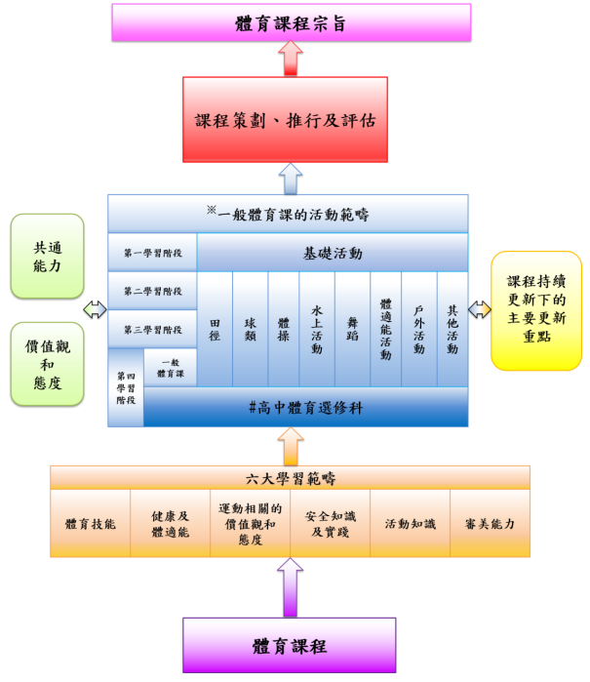
※ 第一学习阶段﹕基础活动包括移动技能、平衡稳定技能及操控用具技能
第二至第三学习阶段﹕在不少于四类活动范畴中学习至少八项不同的体育活动
# 高中体育选修科是香港中学文凭考试科目之一

图1.5 体育课程架构（节录自《体育学习领域课程指引（小一至中六）》（2017））

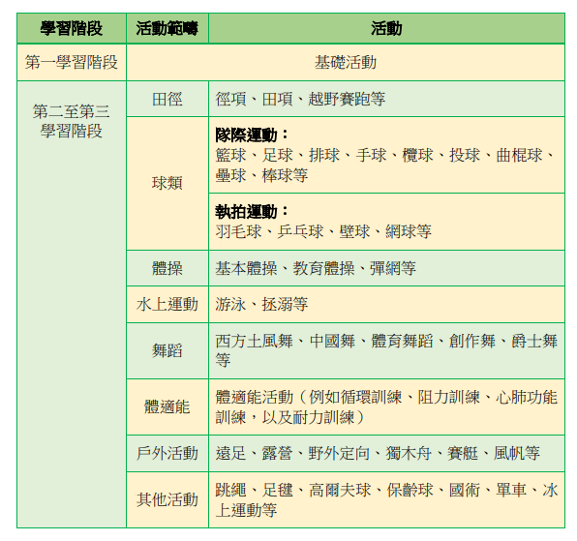
表1.2 体育活动举隅 (《体育学习领域课程指引（小一至中六）》（2017）

丙(1.3) 在推行体育课程时照顾学习差异－ 每位学生在体育方面的发展，包括能力、动机、需要、兴趣、潜能等，均有差异。为协助他们学得更好，体育教师一般会采用以下策略：
- 提供多元化体育活动，让学生发挥潜能。
- 修订教学内容或多专注教授某些部分。
- 按学生的潜能及体型分组，减少每组学生之间的能力差异，并给予适当的挑战。
- 为有特殊教育需要、患病或具潜质的学生提供保护或协助。
- 透过安排各种兴趣小组及校队训练，让具潜质的学生尽展所长。
- 提名或推荐具潜能的学生到康乐及文化事务署(康文署)或有关的体育总会接受进一步培训。

丙(1.4) 设施和器材 － 大部分学校均设有露天操场、有盖操场和礼堂，及配备基本器材，以进行体育课或相关的联课活动。学校亦可申请使用公众或小区的设施，包括田径场、泳池、体育馆、硬地康乐场、草地及人造草地球场、网球场、壁球场等。这些设施大部分由康文署、房屋署或私人、区域、地区的体育会或机构管理。
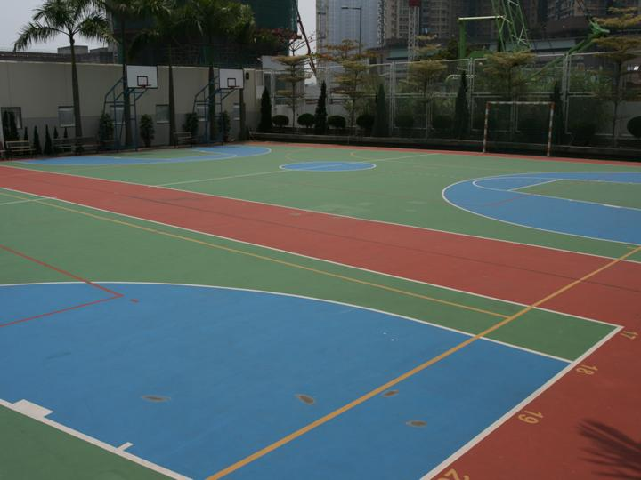 | 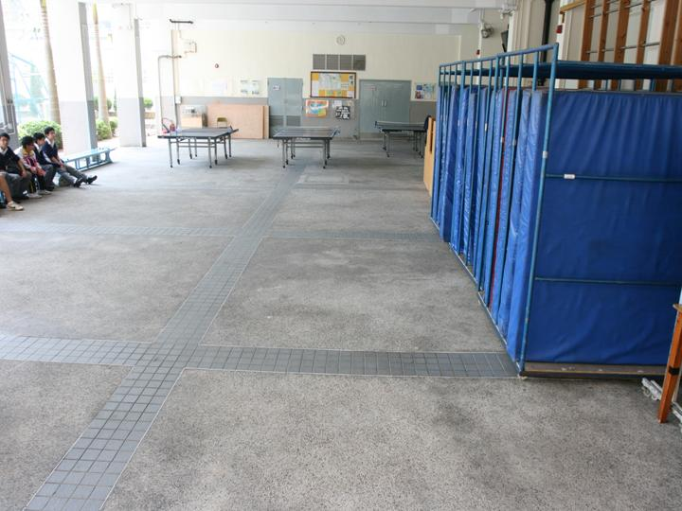
图1.6 校内露天操场 | 图1.7 校内有盖操场
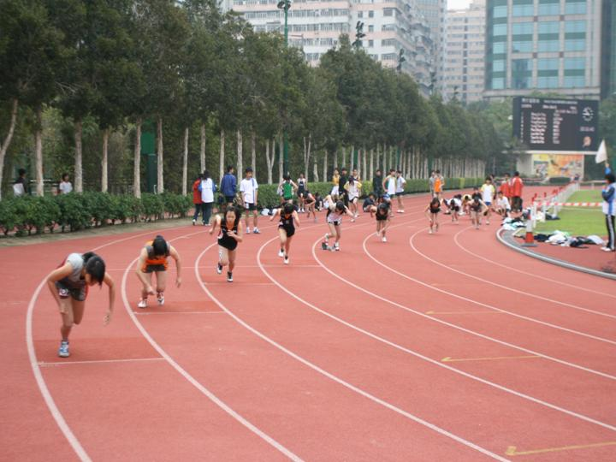 | 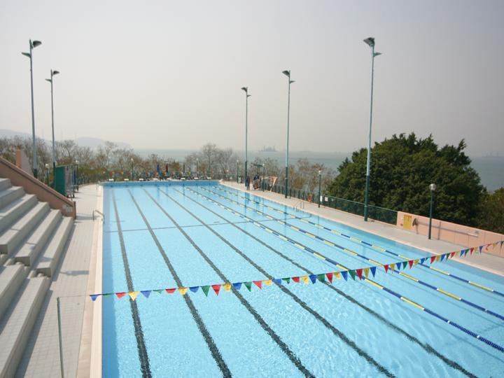
图1.8 公共运动设施 – 运动场 | 图1.9 公共运动设施 – 游泳池

丙(1.5) 联课活动
学校现时一般在早会前后、小息或午息，及课后时间，为学生安排参与体能活动的机会。学校亦可与不同机构合作，善用现有资源，聘请不同体育项目的专业教练／导师，在校内为学生举办兴趣班，其中包括不少特色运动项目，如花式跳绳、地壶球和武术等。
此外，学校亦会举办陆运会、水运会和校队训练等，提升学生对不同运动项目的兴趣。学校一直与不同机构合作，培养学生的运动习惯，多参与促进健康的体育活动，以提升学生参与体育活动的兴趣。
为更有效运用公共资源，教育局由2025/26学年起，整合「全方位学习津贴」、「姊妹学校计划津贴」及「户外教育营计划」津贴为「全方位学习及姊妹学校津贴」，以提高运用津贴的灵活性、效益和协同效应，进一步让学校灵活地运用整笔津贴，为学生组织走出课室的学习活动（包括举办各种体育相关的联课活动、内地研学交流活动、本地及境外考察和户外教育营）及安排姊妹学校交流活动，以提升学生接触不同体育项目标机会，丰富学生的学习经历，并帮助他们发展终身学习的能力和实现全人发展的目标。
学校亦参与由不同机构主办的体育活动或比赛，如中国香港体适能总会、中国香港学界体育联会及香港学界舞蹈协会等，以上机构举办了不少活动／计划，包括学校体适能奖励计划、学界运动比赛、学校舞蹈节及跳绳强心奖励计划等，让学生有不同的选择和机会参与体能活动。

丙(1.5.1) 学校体育推广计划
康乐及文化事务署(康文署)自2001年起推行「学校体育推广计划」，由相关的体育总会主办，教育局及大专院校协办。此项计划配合学校的日常运作下进行，让全港中小学及特殊学校的学生均可在课余时间于学校参与多元化的体育活动，目的是培养学生对体育的兴趣；鼓励学生定期参与体育活动；提高学生的体育水平；以及发掘有运动潜质的学生接受更高水平的训练。

丙(1.5.2) 学校体育推广主任计划
自2018年起，在康文署、教育局和香港体育学院（体院）的支持下推出「退役运动员转型计划」，此计划鼓励及资助学校聘用退役运动员担任学校体育推广主任，以学校作为在职培训的平台，发展第二事业。计划由文化体育及旅游局主办，香港运动员就业及教育计划负责执行，提供在职培训及进修资助，协助退役运动员提升资历和技能，为将来发展打好基础，同时协助学校推广体育和培养人才。
丙(2) 专上院校
一般专上院校的校园都配备各种运动设施和器材，供学生进行体育活动；一些院校更将体育课程列为必修科目，如香港中文大学的体育必修科及香港浸会大学的大学核心健康生活方式课程。
自九十年代开始，香港的专上院校提供不同与体育及运动科学相关的课程，培养不少研究生及毕业生，为香港体育发展出一分力。在体育教师培训方面，自2000年开始，相关课程均达学士或以上程度。

丁部参考网页﹕
- 文化体育及旅游局
https://www.cstb.gov.hk/tc/policies/sports-and-recreation/sports-policy.html
- 中国香港体育协会暨奥林匹克委员会
https://www.hkolympic.org/zh/
- 康乐及文化事务署
https://www.lcsd.gov.hk/tc/cscp/p_info.html
- 中国香港学界体育联会﹕
http://www.hkssf-hk.org.hk/hq/HQ/C2_about%20us.htm

丁. 香港的运动、康乐与消闲现况
香港特别行政区政府从多方面支持香港运动的发展，如在《2006至07年施政报告》中指出：「体育普及化、精英化、盛事化，是近年特区政府发展体育的策略。」于历年施政报告中亦有相关发展体育的内容，在《2021年施政报告》中指出：「政府会研究进一步推展本港体育事业，在精英化、盛事化和普及化以外，向更专业化和产业化的方向发展。随着启德体育园在2025年正式启用，以及大湾区的发展机遇，将可缔造更多体育相关的多元发展，为青年人以至为退役运动员提供就业和发展机会。」

丁(1) 政府机构
丁(1.1) 文化体育及旅游局
过往由民政事务局负责有关艺术、文化和体育及康乐的政策，自2022年7月1日开始改由文化体育及旅游局(文体旅局)负责。文体旅游局致力推动香港的体育发展，辖下体育及康乐科负责推广和落实政府的五大体育发展政策目标，包括普及化、精英化、盛事化、专业化和产业化。文体旅局亦致力增加和提升体育及康乐设施，鼓励社会各界合作建立热爱体育的文化。

丁(1.1.1) 体育普及化
文体旅局通过推广小区体育，鼓励市民参与各式各样的体育活动，在小区建立热爱体育的文化，协助他们培养健康生活模式。
政府用于推广普及体育的开支，占体育发展整体经常开支的最大部分。在2023-24年度，用于推广普及体育的开支约为60亿元，占体育发展整体开支约81%。
文体旅局与其他政府部门及相关团体，包括康文署、卫生署、教育局、中国香港体育协会暨奥林匹克委员会(港协暨奥委会)、中国香港残疾人奥委会、体育总会、地区体育会、其他体育团体及学校等，均为各层面的市民提供多元化的小区体育活动，鼓励不同阶层、年龄、能力和兴趣的人士恒常参与体育活动，推广普及体育的文化。
除了康文署直接举办体育训练课程、比赛和康乐活动外，其他推广体育普及化的活动包括:
- 地区体育活动资助计划
- 体育资助计划
- 推广学校体育
- 全港性小区体质调查
- 发展本地足球
- 推动残疾人士体育
- 队际运动项目五年发展计划

丁(1.1.2) 体育精英化
香港体育学院(体院)于1991年4月成立，协助政府执行精英体育培训系统。政府于2012年成立70亿元的精英运动员发展基金，并在2018-19年度再次向基金注资60亿元，为体院提供稳定的财政来源，支持精英运动发展。体院为精英运动员提供全面的训练计划和支持，包括直接财政资助、运动科学与运动医学支持、体适能支持，以及事业与个人双向发展支持。此外，政府一直向体院、港协暨奥委会、学校和体育机构提供资源，支持退役运动员进修及转型，当中包括不同的计划，如﹕
- 精英运动员优秀表现嘉许计划
- 退役运动员转型计划
- 奥梦成真计划
- 精英教练工作体验计划
同时，政府亦成立了香港运动员基金，旨在为现役及退役运动员提供教育进修经费，退役运动员在进修的同时亦可获得生活资助。

丁(1.1.3) 体育盛事化
文体旅局致力推动香港成为国际体育盛事之都，于2004年11月设立「M」品牌计划，希望通过推动商界和市民更广泛的参与及支持，协助体育总会举办大型体育活动，以扶植更多可持续举办的大型国际体育赛事在香港举行。这不但可让本地运动员有机会在主场作赛，更让公众得以观赏高水平赛事，有助促进热爱体育的文化。
在「M」品牌计划下，「M」品牌活动主办机构可就有关活动，向大型体育活动事务委员会寻求支持，包括拨款资助。在过去十多年，「M」品牌活动已获超过2亿元拨款资助，活动数目亦由最初的4项增加至2019年的14项。
在各体育总会及赞助商的共同努力和投放资源下，「M」品牌活动已把香港提升为大型体育活动中心。「M」品牌标志着精彩刺激的赛事，而只有在香港举办的国际体坛盛事，才会冠以这项殊荣。以往曾举行的「M」品牌活动包括：
- 香港马拉松
- 香港马术大师赛
- 香港国际七人榄球赛
- FIVB世界女排联赛 - 香港

丁(1.1.4) 体育专员
政府于2016年委任时任其中一位民政事务局副秘书长为体育专员，体育专员现于文体旅局体育及康乐科负责统筹及推行体育政策的工作，包括协调各决策局和部门、体育总会及相关组织，继续推动和落实政府的体育政策目标，即体育普及化、精英化、盛事化、专业化和产业化。

丁(1.1.5) 启德体育园
启德体育园是政府在体育基建方面重要的投资，园区占地28公顷，较维园大九公顷左右，于2025年3月1日正式投入使用，现为全港最大的体育公园。启德体育园对香港体育发展的贡献包括：
- 提供多元化体育设施，以推广全民运动；
- 透过举办精彩赛事，市民可就地欣赏大型国际体育盛事；
- 支持精英运动员，令本地运动员有更多在港作赛的机会；
- 提供园景公园，为居民增添优美绿化的休闲空间；
- 配合学校需要，透过园区内优质的设施以支持学界运动会及训练之用。

丁(1.2) 体育委员会
体育委员会于2005年1月1日成立，负责就下列事项，向政府提供意见：
- 香港体育发展的政策、策略及推行架构；以及
- 通过与各体育机构建立伙伴及合作关系，并考虑其意见，以提供拨款及资源支持香港的体育发展。
体委会辖下设有三个事务委员会，分别是小区体育事务委员会、精英体育事务委员会及大型体育活动事务委员会，以协助发展和推广小区体育、精英体育和大型体育活动。
- 小区体育事务委员会负责就与社会各界加强合作，推动更多市民参与体育活动，以及资助小区体育活动及措施的先后次序，经体育委员会向文体旅游局局长提出意见。
- 全港运动会
为进一步推广小区「普及体育」的文化，体育委员会自 2007 年起每两年举办一届全港运动会(港运会)。港运会是一个以18区区议会为参赛单位的全港性大型综合运动会，举办目的是在小区层面提供更多体育参与、交流和合作的机会，鼓励市民积极参与体育运动，从而提升地区体育水平，增加市民对居住地区的归属感；同时促进18区之间的沟通和友谊，加强小区的凝聚力。
港运会由体育委员会主办，并由其辖下的小区体育事务委员会负责统筹，协办单位包括18区区议会、康文署、港协暨奥委会、中国香港田径总会、中国香港羽毛球总会、中国香港篮球总会、中国香港足球总会、中国香港游泳总会、中国香港乒乓总会、中国香港网球总会、中国香港排球总会、中国香港伤残人士体育协会及中国香港智障人士体育协会。
- 精英体育事务委员会就有关精英体育的事宜、为香港体育学院提供政策发展路向，以及资助精英体育及运动员的拨款先后次序， 经体育委员会向文体旅游局局长提出意见。
- 大型体育活动事务委员会就与各体育组织、旅游业和私营机构合作举办大型体育活动的策略和措施，以及资助大型体育活动的拨款先后次序， 经体育委员会向文体旅游局局长提出意见。

丁(1.3) 康乐及文化事务署
康文署负责推动小区体育，以及根据政府体育政策向有关组织提供财政支持。康文署发展和管理多个体育康乐设施，以供公众使用，包括体育馆、游泳池、足球场、网球场等，让公众作一般康乐用途，以及体育总会作举行训练活动及本地和国际体育活动之用。康文署亦经常与体育总会合作，支持并为小区举办体育及康乐活动。

丁(2) 非政府机构
丁(2.1) 香港体育学院
体院运用在精英体育培训方面的专业知识，透过提供最先进并以事实为基础的精英体育培训及运动员支持体系，持续争取世界级体育佳绩，成为地区内精英体育培训的翘楚。体院致力与政府、港协暨奥委会及体育总会合作，提供完善的环境，甄选、培养和发展具体育天赋的运动员，协助他们追求卓越，在国际体坛争取佳绩。
体院对精英运动员的主要支持如下：
- 直接财政资助
- 训练和比赛支持
- 事业与个人双向发展支持，如：
- 伙伴学校计划
- 友好学校网络
- 学生运动员学习支持及入学计划
- 香港运动员基金
- 赛马会精英运动员教育支持计划
- 运动员生活支持服务及计划

丁(2.2) 中国香港体育协会暨奥林匹克委员会 (港协暨奥委会)
港协暨奥委会是香港区的奥林匹克委员会，并为国际奥林匹克委员会及亚洲奥林匹克理事会的会员。港协暨奥委会负责统筹和协调香港体育团体的发展，并负责筹组中国香港代表团参加大型国际运动会。其主要目标是：
- 透过举办体育活动及比赛，在香港推动公众对体育运动的兴趣，实践更健康的生活模式；
- 推动及反映民意，以促使政府增设更多完善的体育设施，供各类型运动使用；
- 调解或仲裁体育总会或组织之间的争议；
- 协调所有本地体育组织，从休闲运动以至精英运动层面推广运动，以实现「全民运动」目标；
- 与从事推广国际体育竞技活动的全球性或地区性组织合作；
- 提倡奥林匹克精神 ─ 透过运动促进友谊、团结及公平竞争；
- 负责筹备国际体育赛事及鼓励更多香港运动员参与其中；
- 选出及委派香港代表团人选，参加各类国际综合项目运动会，包括奥林匹克运动会、亚洲运动会及东亚青年运动会等；以及
- 作出其他有助于达到上述目标的行动。

丁(2.3) 体育总会
体育总会是个别体育项目的本地管治团体，负责在香港推广和发展有关的体育项目。体育总会附属有关的国际联会，而且大都是港协暨奥委会的会员，代表香港参与有关体育项目的国际赛事。体育总会的职责包括培养运动员、教练员和裁判员，以及组织地区和国际体育盛事，所以体育总会在体育发展方面担当不可或缺的角色。

丁(2.4) 小区体育会
「小区体育会计划」是康文署与各体育总会合作的伙伴计划，旨在加强推广体育发展，提升小区层面的体育水平及鼓励市民终身参与体育运动。参加是项计划的小区体育会必须为所属体育总会的属会成员。小区体育会是由一群志同道合、热爱运动的人士组成的非牟利机构，会务的运作和经费均由志愿人士及参加者共同承担。
「小区体育会计划」旨在协助体育总会在小区层面推广体育，以达到下列目的：
- 促进和加强年青运动员在体育方面的发展；
- 提高地区的体育水平；以及
- 鼓励市民终身参与体育运动。
丁(2.5) 私人和商营会所
私人和商营的健身会所日渐普遍。现时，不少新建的屋苑都设有网球场、壁球场、游泳池、健身室等设施，供居民使用。私人会所亦有提供各项康乐设施及服务，但收费则较高，例如历史悠久的南华体育会及愉园体育会。

丁(2.6) 中国香港学界体育联会
中国香港学界体育联会(学体会)于一九九七年九月一日正式成立，取代前三个学界组织。学体会乃一有限公司及注册慈善团体。学体会是负责全港中、小学校际运动比赛及对外运动比赛的组织。董事会乃学体会最高权力机构，处理一切有关会务。董事会下设有中、小学体育理事会，分别负责全港中、小学各项本地体育事务。另对外体育委员会，主要负责全港精英赛，埠际及国际性比赛。
多年来，学体会已与多个单项体育总会建立一套精英运动员训练及遴选制度。一方面可为本会学生运动代表提供高水平训练，藉以提升他们在全国中学生运动会、埠际及国际等比赛成绩；另一方面又可为各体育总会输送有潜质运动员，为未来更高层次的比赛作准备。
探究活动举隅
主题 |  | 活动
1 | 体育、运动、康乐、消闲的角色和价值 | 资料搜集：  - 举例说明「运动如何影响个人发展」。  - 举例说明「运动是社会的缩影」。  - 列举证据，说明「运动能够促进世界和平」。  反思：  - 运动对自己的影响。  - 在帮助学生社会化的过程中，体育教师或运动教练扮演了什么角色？  - 运动是否不应涉及政治？
2 | 香港学校体育的发展 | 深入探讨以下材料的内容，并与同学分享：  - 黄志德 (1999) 〈从历史看香港学校体育的发展〉，《体康学报》，5(2)，35-44。  - 教育局 (2009) 《高中教育电视系列 － 香港体育的历史》。  反思：  - 学校体育应如何帮助学生建立活跃及健康的生活模式？  - 体育学习经历对高中学生的升学和就业有什么帮助？
3 | 香港体育活动发展点滴 | 数据搜集：  - 阅览本港数份报章在过去一个星期内关于体育活动的报导，统计各类内容出现的频次和报导重点。  - 登入有关网页，阅览「小区体育事务委员会」、「精英体育事务委员会」和「大型体育活动事务委员会」的会议文件，了解香港在体育「普及化、精英化和盛事化」的落实情况。  专题研习：  - 香港的精英运动员  - 香港人的运动、康乐与消闲模式  - 香港的小区运动设施
4 | 竞赛运动项目的发展 | 资料搜集：  - 选定某竞赛运动项目，登入有关网页，了解该项目的起源、现况和发展趋势。  专题研习：  - 港协暨奥委会与各体育总会的关系和分工  反思：  - 香港具备发展哪类竞赛运动项目的优势？发展这些竞赛运动项目时，可能会遇到什么障碍？
5 | 香港专上学院体育课程概况 | 资料搜集：  - 登入有关网页，了解香港各专上院校提供的「一般体育课程」和「体育及运动科学课程」的课程宗旨、内容和要求。  反思：  - 修读「体育及运动科学课程」有利于将来投身什么职业？发展前景如何？

教师参考数据
田野、任海、冯连世、张力为、常芸、赵杰修等 (2005)〈中国体育科学发展与展程〉，《体育科学》，25(1)，5-10。
田慧、周虹 (2006)〈休闲、休闲体育及其在中国的发展趋势〉，《体育科学》，26(4)，67-70。
吴德勤、朱磊 (2006)〈略论休闲体育的两重象征意义〉，《体育科学》，26(9)，79-81。
教育局 (2009)《高中教育电视系列 － 香港体育的历史》。香港：香港电台。
黄志德 (1999)〈从历史看香港学校体育的发展〉，《体康学报》，5(2)，35-44。
课程发展议会 (2017)《体育学习领域课程指引(小一至中六)》。香港：课程发展议会。
课程发展议会、香港考试及评核局 (2023)《体育课程及评估指引(中四至中六)》。香港：香港政府物流服务署。
颜妙桂(译) (2004)《休闲敎育训练手册》。台北市：幼狮文化事业。
香港政府 (2021) 《二零二一年施政报告：齐心同行 开创未来》。香港：政府物流服务处。
Bouchard, C. (Ed.). (1990). Exercise, fitness, and health: A consensus of current knowledge. Champaign, IL: Human Kinetics.
Chin, M.K., Hensley, L.D., & Liu, Y.K. (Eds.) (2004). Innovation and application of physical education and sports science in the new millennium: An Asia-Pacific perspective. Hong Kong: Hong Kong Institute of Education, Department of Physical Education and Sports Science.
Chin, M.K., Hensley, L.D., Cote, P., & Chen, S.H. (Eds.). (2004). Global perspectives in the integration of physical activity, sports, dance, and exercise science in physical education: From theory to practice. Hong Kong: Hong Kong Institute of Education, Department of Physical Education and Sports Science.

Council of Physical Education for Children. (2001). Physical education is critical to a complete education: A position paper. National Association for Sport and Physical Education.
Haywood, K.M. (1991). The role of physical education in the development of active lifestyles. Research Quarterly for Exercise and Sport, 62(2),151-156.
Oberteuffer, D. (1962). The role of physical education in health and fitness. American Journal of Public Health Nations Health, 52(7), 1155–1160.
Pate, R. R., Pratt, M., Blair, S. N., Haskell, W. L., Macera, C. A., & Bouchard, C., et al. (1995). Physical activity and public health: A recommendation from the Centers for Disease Control and Prevention and the American College of Sports Medicine. Journal of American Medical Association, 273, 402-407.
U. S. Department of Health and Human Services. (1996). Physical activity and health: A report of the Surgeon General. Atlanta, GA: U.S. Department of Health and Human Services, Centers for Disease Control and Prevention.
World Health Organisation. (2001). Report of the Director-General. World Health Organisation.
Wuest, D. A., & Charles, A.B. (1999). Foundations of physical education and sport. (13th ed.). Boston: McGraw-Hill.
学生参考资料
王香生 (2003)《为健康而运动》。香港：明报出版社。
傅浩坚 (2007)《运动与健康》。香港：商务印书馆。
田慧、周虹 (2006)〈休闲、休闲体育及其在中国的发展趋势〉，《体育科学》，26(4)，67-70。
吴德勤、朱磊(2006)〈略论休闲体育的两重象征意义〉，《体育科学》，26(9)，79-81。
徐元民 (2003)《中国古代体育》。台北市：品度。
教育局 (2009)《高中教育电视系列 － 香港体育的过去、现在与将来》。香港：香港电台。
梁维熙 (1990)《活得起劲》。香港：突破出版社。
黄志德 (1999)〈从历史看香港学校体育的发展〉，《体康学报》，5(2)，35-44。
民政事务局 (2002) 《体育政策检讨小组报告书：生命在于运动》。香港：政府印务局。
课程发展议会 (2017)《体育学习领域课程指引(小一至中六)》。香港：课程发展议会。
Greenberg, J.S., Dintiman, G.B., & Oakes, B.M. (2004). Physical fitness and wellness: Changing the way you look, feel and perform (3rd ed.). Champaign, IL: Human Kinetics.

相关网址
- 屈臣氏集团香港学生运动员奖
https://ssa.aswatson.com/
- 疾病控制及预防中心 (美国) (英文网页) Centers for Disease Control and Prevention (CDC) (United States) ─ 体能活动的重要性 The Importance of Physical Activities (英文网页) https://www.cdc.gov/physicalactivity/everyone/health/index.html
- 香港中文大学 ─ 教育学士 (健康与体育运动科学) 课程
https://www.spe.cuhk.edu.hk/chi/Programmes.asp?pageid=32
- 国家体育总局
http://www.sport.gov.cn
- 文化体育及旅游局 ─ 体育及康乐
https://www.cstb.gov.hk/tc/policies/sports-and-recreation.html
- 青年发展委员会
https://www.ydc.gov.hk/tc/
- 香港浸会大学 ─ 运动及健康科学系
https://speh.hkbu.edu.hk/zh-hant/programs_and_courses/detail/16
- 香港教育大学 ─ 体育／教育学士学位课程
https://www.eduhk.hk/hpe/tc/index.html
- 香港学界舞蹈协会
https://www.hksda.org.hk/
- 中国香港学界体育联会
http://www.hkssf.org.hk/
- 香港体育学院
https://www.hksi.org.hk/tc/
- 跳绳强心计划
https://jumprope.org.hk/tc/home/
- 康乐及文化事务署 ─ 康乐事务
https://www.lcsd.gov.hk/b5/home.php
- 康乐及文化事务署 ─ 学校体育推广计划
https://www.lcsd.gov.hk/tc/ssp/index.html
- 香港小区体育会活动
https://www.lcsd.gov.hk/tc/cscp/p_info.html
- 户外教育营
https://www.edb.gov.hk/tc/curriculum-development/kla/pe/references_resource/oecamp/index.html
- 教育局体育组
https://www.edb.gov.hk/tc/curriculum-development/kla/physical-education/index.html
- 学校体适能奖励计划
https://spfas.hkuhealth.com/
- 中国香港体育协会暨奥林匹克委员会
https://www.hkolympic.org/zh/
- 体育总会通讯簿
https://www.hkolympic.org/zh/%e9%97%9c%e6%96%bc%e6%88%91%e5%80%91/%e6%9c%ac%e5%9c%b0%e9%ab%94%e8%82%b2%e7%b8%bd%e6%9c%83/

- 中国香港大专体育协会
https://www.usfhk.org/
- 退役运动员转型计划－学校体育推广主任
http://hkacep.org/tc/ratp.php

